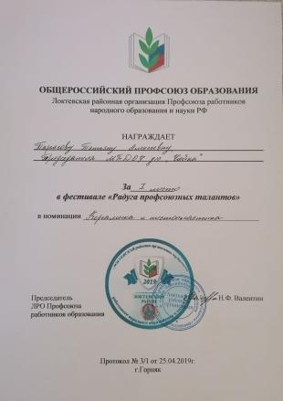

***2019 год***

***Грамота Тарасовой Т.А. за 1 место***

***в фестивале***

***«Радуга профсоюзных талантов»***

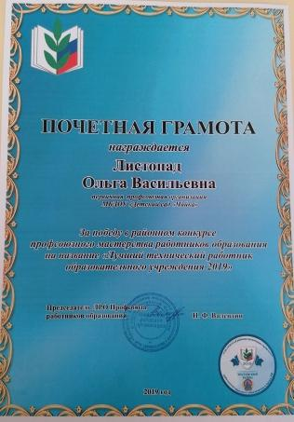

***2019 год***

***Листопад О.В. награждается почетной грамотой за победу в районном конкурсе профсоюзного мастерства работников образования на название «Лучший технический работник образовательного учреждения 2019»***

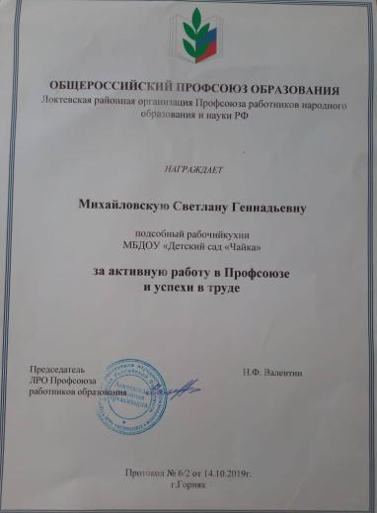

***2019***

***Локтевская районная организация Профсоюза работников образованияи науки РФ награждает Михайловскую С.Г. за активную работу в Профсоюзе и успехи в труде***

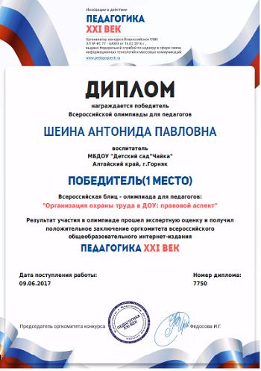

***2017 год***

*Диплом Шеина А.П.*

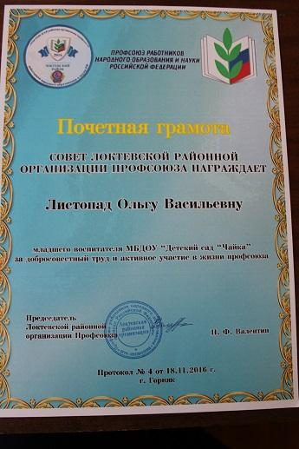

***2016 год.***

*Почётная грамота Листопад О.В.*

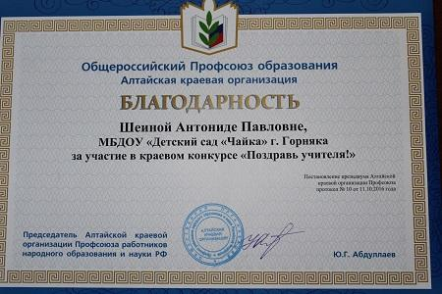

***2016 год.***

*Благодарность за участие*

*в краевом конкурсе*

*"Поздравь учителя!"*

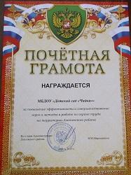

28.04.2015 года были подведены итоги

районного конкурса "Лучший уголок по

охране труда" в котором приняла

участие наша профсоюзная организация.

НагражденыПОЧЁТНОЙ ГРАМОТОЙ

за повышение эффективности и

совершенствование норм и методов в

работе по охране труда на территории

Локтевского района.

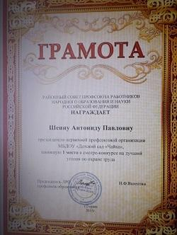

***2015 год****награждена Шеина А.П. за 1 место в смотре - конкурсе на лучший уголок по охране труда.*

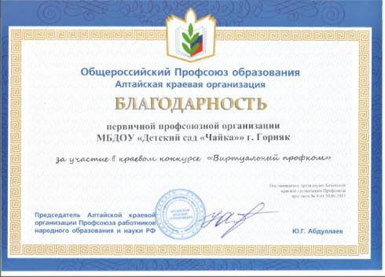

***30.06.2015 года***

*Первичная профсоюзная организация МБДОУ "Детский сад "Чайка" получила БДАГОДАРНОСТЬ за участие в краевом конкурсе "Виртуальный профком"*